**Instituto Tecnológico Superior de Jerez**

Ingeniería en Sistemas Computacionales

Programación WEB

Semestre 7

Marco Enrique Villegas Ulloa  
14070094  
marco_00987@hotmail.com

Mapa Conceptual

Unidad 1

Docente: ISC. Salvador Acevedo

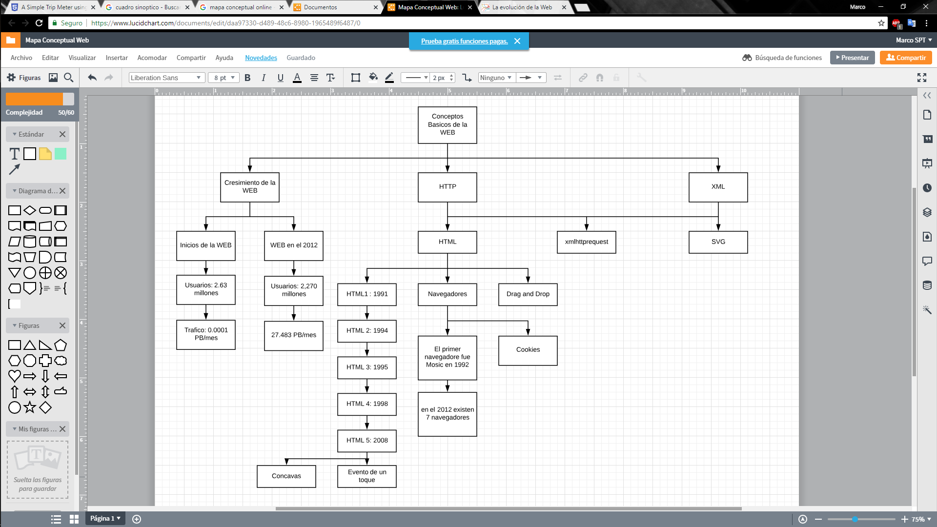

Referencias

Google, V. (2019). The evolution of the web. Retrieved 23 August 2019, from http://www.evolutionoftheweb.com/